Creatief beeldend (z)onder de loep

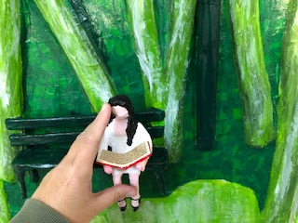

Inleiding
Het is jou, als creatief trainer/docent, vast bekend hoe waardevol het is om een zinvolle tijdsinvulling of creatieve hobby te hebben in het leven. Het is zelfs goed voor je gezondheid om creatief actief te zijn. Maar hoe doet iemand die niet goed of helemaal niet kan zien dit?

In deze e-learning ontdek je hoe een blind of slechtziend iemand ontspannen een creatieve activiteit kan doen. Je onderzoekt, aan de hand van uitleg en het doen van opdrachten, hoe jij daarbij het beste kunt ondersteunen.
Je leert de mogelijkheden van het werken op de tast kennen. Je zoekt uit hoe je de creatieve activiteit die jij aanbiedt, toegankelijk of beter uitvoerbaar maakt. Zo dat ook je blinde of slechtziende cursist optimaal kan genieten van het proces en helemaal kan opgaan in de creatieve activiteit.

Blind of slechtziend?

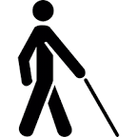

Blind
Blind zijn betekent dat iemand minder dan 5 procent ziet. Of dat het gezichtsveld kleiner is dan 10 graden (een normaal gezichtsveld is 140 graden).



Slechtziend
Slechtziendheid is een visuele beperking die niet hersteld kan worden door een bril of lenzen. Slechtzienden zien alleen gedeeltelijk wat zich in hun omgeving afspeelt. Er bestaan vele vormen van slechtziendheid.

Nederland kent naar schatting ongeveer 300.000 blinden en slechtzienden.

Opdracht 1 :

Problemen bij het doen van een creatieve activiteit als je een visuele beperking hebt
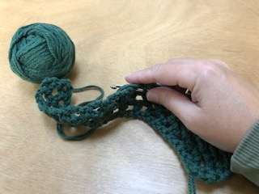

Maak drie brillen.

De brillen symboliseren globaal verschillende vormen van slechtziendheid. Uitval op meerdere plekken in het oog, centrale uitval of kokervisus. Er zijn veel soorten oogaandoeningen. Binnen deze oogaandoeningen bestaan weer variaties.

Tip: voor meer informatie over oogaandoeningen kun je terecht op de website van de Oogvereniging. Ga naar informatie over oogaandoeningen.

Door met de drie brillen op een creatieve activiteit te doen ervaar je, bij benadering, hoe slechtziende mensen kijken.

Wat heb je nodig?

- vuurwerkbril of veiligheidsbril
- bubbeltjes plastic
- doorzichtig plakband (niet mat)
- lijm
- zwart papier
- schaar

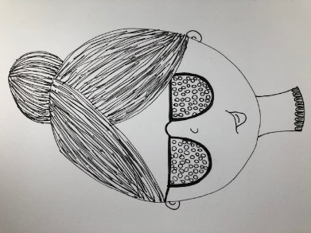

Bril 1

Beplak de glazen aan de buitenkant met bubbeltjes plastic. Gebruik hiervoor doorzichtig
plakband.

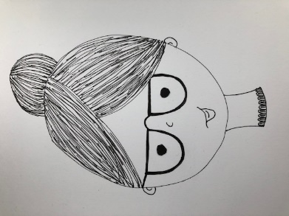

Bril 2

Plak in het midden op de glazen een rondje zwart papier. De doorsnede van het rondje is drie centimeter.
Zet de bril op en schuif met de rondjes tot ze precies voor je pupil zitten. Kijk terwijl je schuift naar je werkblad. Plak de rondjes op deze plek vast.

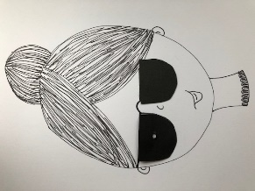

Bril 3

Plak zwart papier over de glazen. Prik met een dikke stopnaald, in het midden van
één zwart papiertje een klein gaatje. Schuif met het papiertje tot het gaatje precies
voor je pupil valt. Kijk tijdens het schuiven naar je werkblad.
Plak het papiertje op deze plek vast.

Zet nu één voor één de verschillende brillen op en voer één of meer van onderstaande deelactiviteiten uit. Kijk wat past bij je eigen creatieve cursus.
- Teken een plankje op 15 centimeter lengte af. Zaag het afgetekende stuk daarna recht af.
- Knip 20 stukjes wol op 10 centimeter lengte af.
- Knip 10 stukjes pitriet op 15 centimeter lengte af.

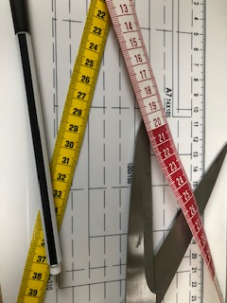

 Beschrijf je ervaringen per bril. Wat lukte je wel, wat lukte niet? En waar had je het meeste moeite mee?
Bril 1

…

Bril 2

…

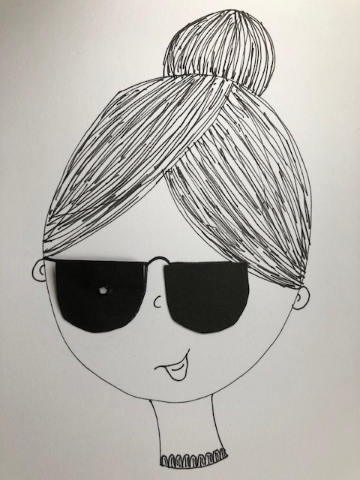 Bril 3

…

Opdracht 2 : Non-visueel afmeten

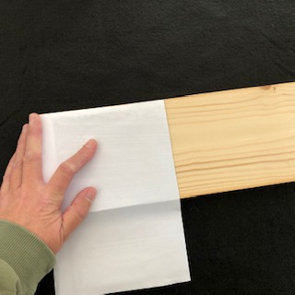

 Bekijk de video “Meten anders bekeken”.

Opdracht 3 : Hoe werkt de tast?

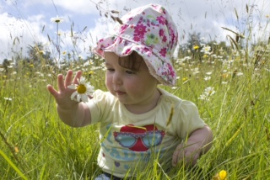

In de video “Meten anders bekeken” heb je ontdekt hoe de tast ingezet kan worden wanneer je een visuele beperking hebt. Maar hoe zit het ook alweer met de tast?

 Lees het artikel hieronder “Hoe werkt de tast?”

Hoe werkt de tast?


Wat is tast?
De tastzin of aanrakingszin is het vermogen om directe aanraking of druk van voorwerpen waar te nemen. Waarnemen met dit zintuig heet voelen.

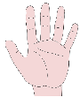 Hoe werkt je tast?
In je huid bevinden zich gespecialiseerde cellen die gevoelig zijn voor aanraking. Je vingertopen, lippen en handpalmen zijn het meest gevoelig omdat zich daar de grootste hoeveelheid tastzintuigjes bevinden.
In de eerste maanden zijn baby’s voor een belangrijk deel afhankelijk van voelen en grijpen om de wereld te verkennen. Het eerste contact tussen een baby en de moeder ontstaat door tast als de baby de borst van de moeder zoekt om te drinken. De tastzin is daardoor van wezenlijk belang. Na het gezicht, het gehoor, de reuk en de smaak is de tast het vijfde zintuig. In het pikkedonker wanneer het stil is en je niets ruikt is de tast het leidende zintuig.
De grove tastzin heeft een analytische dimensie. Je voelt dat iets hoekig of rond, zacht of hard, koud of warm is. Maar écht voelen doe je pas in je hersenen. Daar dringen de signalen tot je bewustzijn door. Deze signalen hebben twee belangrijke functies:

- Tactiele discriminatie. Het waarnemen van verschillende prikkels.
Onderscheid maken tussen soorten materialen, structuur, temperatuur, en vormen.
- Beschermende functie. Dit uit zich vaak in de vorm van een reflex. Omdat je pijn voelt trek je automatisch je hand terug als je iets heel warms aanraakt of iets scherps.

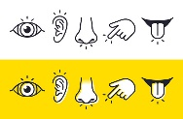 Waarom werken op de tast?

Het gevoel in je huid is onmisbaar voor een groot deel van je dagelijkse activiteiten. Hoe zou je anders in het donker je weg naar het toilet kunnen vinden? Ook het typen van een e-mail of het eten van een boterham zou je zonder tastzin niet lukken.
Als je blind of slechtziend bent wordt de wereld om je heen pas waarneembaar door aanraking. De tastzin in je handen is je sturende instrument. Je voelt je verbonden met de fysieke wereld en je kunt je hierin oriënteren. Je tastzintuig is de ingang om leer-en denkprocessen op gang te brengen en te bevorderen. Tactiel werken vraagt een actieve inzet en is zeer intensief. Het dwingt je om aandachtig en “slow down” te handelen. Als je visueel waarneemt komt alle informatie gelijktijdig, in één oogopslag binnen. Bij tactiel waarnemen verken je de informatie stap voor stap na elkaar. De wereld begint en houdt op bij je vingertoppen. Selecteren is onontbeerlijk. Door op de tast te werken leer je, je beter te focussen, systematisch te werken en informatie efficiënt te ordenen.

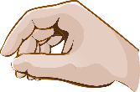

Opdracht 4 : De tast goed gebruiken

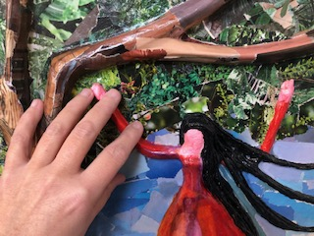

Het inzetten van je tast is veel minder voor de hand liggend dan kijken en luisteren. Je hebt vaak als kind al te horen gekregen: “Niet aankomen! Handjes op de rug, kijken doe je met je ogen! Om je tast te kunnen gebruiken is het dus nodig om te (her-) ontdekken hoe je de tast succesvol kunt inzetten.

Lees het artikel hieronder “Zo zet je de tast in”.

Zo zet je de tast in

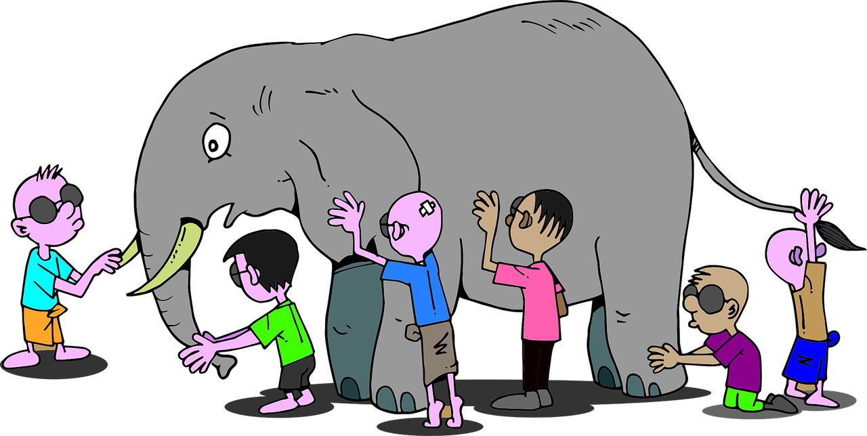

Inleiding
Wie kent niet het verhaal van de zes blinde mannen en de olifant? Zes blinde mannen willen graag weten hoe een olifant eruitziet. Een oppasser in de dierentuin zegt: “Kom zelf maar voelen.” De eerste blinde man pakt de staart. Hij betast die zorgvuldig en zegt: “Nu weet ik het, een olifant is net een touw: lang en dun met een kwast.” De tweede man gaat met zijn hand langs en rond een poot. Hij zegt: “Nee hoor, een olifant is net een pilaar met leren stukjes aan de onderkant.” De derde man wrijft over de slurf en zegt: “Welnee joh, een olifant is net een slang met twee gaatjes op het eind.” De vierde man strijkt over de flank en zegt: “Jullie zitten er allemaal naast, een olifant is net een heel breed tafelblad maar dan met haar erop.” De vijfde man voelt het oor en zegt: “Nee, nee, een olifant is net een waaier.” De zesde man raakt de slagtand aan en zegt: “Hoe komen jullie erbij? Een olifant is net een speer!” Zes blinde mannen, zes meningen.
Het verhaal illustreert, hoewel het ook nog een diepere betekenis heeft, wat er gebeurt bij de opdracht “Voel maar even.” De cursist mist het overzicht, en weet niet waar hij moet beginnen. Of waar het einde is. De cursist moet zijn geheugen aanspreken om alle losse indrukken tot één geheel te combineren. Met andere woorden: voelen moet je leren!

Gebruik taststrategieën

Omvat een voorwerp met je beide handen. Je krijgt nu veel meer informatie dan wanneer je alleen met je vingertoppen voelt. Laat een voorwerp op je platte hand rusten om te voelen hoe zwaar het is. Wrijf met je duimen over het oppervlakte om de structuur te leren kennen.

Basis voor oriëntatie
Leer verschillende oppervlakten herkennen zoals: zacht, glad, koud, zwaar, verend, stroef, bobbelig en scherp. De fysieke wereld kent veel verschillende materialen met elk weer andere eigenschappen. Deze leren herkennen vergroot je wereld. Het helpt je om objecten sneller te herkennen. Daardoor kun je, je ook gemakkelijker oriënteren in een onbekende ruimte.
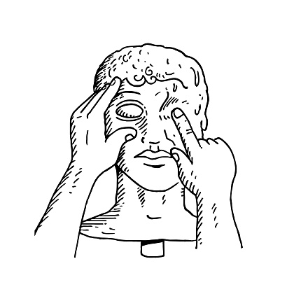

Gebruik je lichaamsbesef
Door je lijf contact te laten maken met de wereld om je heen ervaar je waar jouw lijf eindigt en de buitenwereld begint. Gebruik je hand (15 cm), je wijsvinger (10 cm), de breedte van je wijsvinger (2 cm) om te meten. Laat je handen elkaar opzoeken om de omvang van iets te voelen. Laat je ene hand naar je andere hand toewerken om een juiste richting te volgen.

Stimuleer je nieuwsgierigheid
Als je geen of weinig gebruik kunt maken van je visus bestaat het gevaar dat er veel langs je heen gaat. Steek je handen uit en voel de wereld om je heen en maak er deel van uit.

Krijg vertrouwen

Iets aanraken zonder dat je weet wat het is of het kan zien, is spannend. Door veel te oefenen kun je ervaren dat het meestal wel mee valt en dat iets op de tast verkennen juist ook leuk kan zijn.
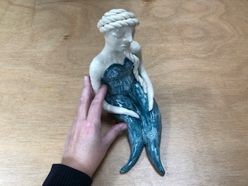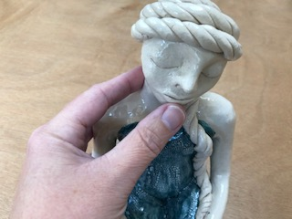

Opdracht 5 : De tast creatief gebruiken

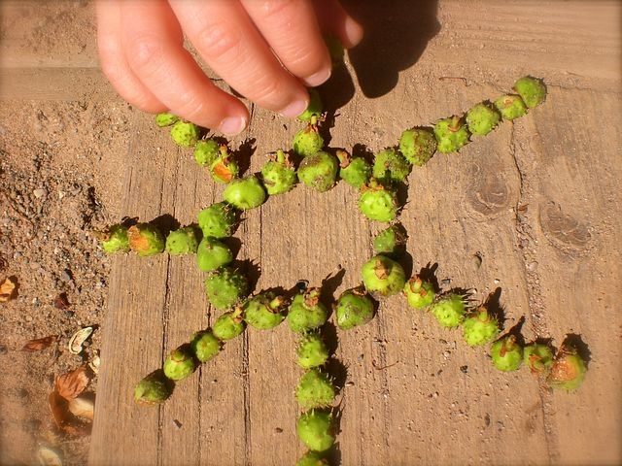
Om bij het uitvoeren van een creatieve activiteit de tast met plezier in te kunnen zetten is het van belang dat de activiteit vooral uitdagend is voor de tast en minder voor het zicht.

Bekijk de video “Creatief op de tast”.

Opdracht 6 : Werkplek
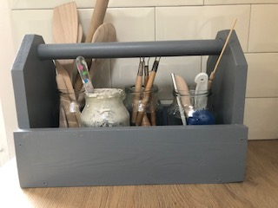

Naast het aanpassen van de creatieve activiteit en de werkmanier is het een goed idee om ook de werkruimte en de werkplek toegankelijk(-er) te maken voor de blinde of slechtziende cursist.

Lees het artikel hieronder “Begeleiden van een cursist met een visuele beperking”.

Begeleiden van je cursist
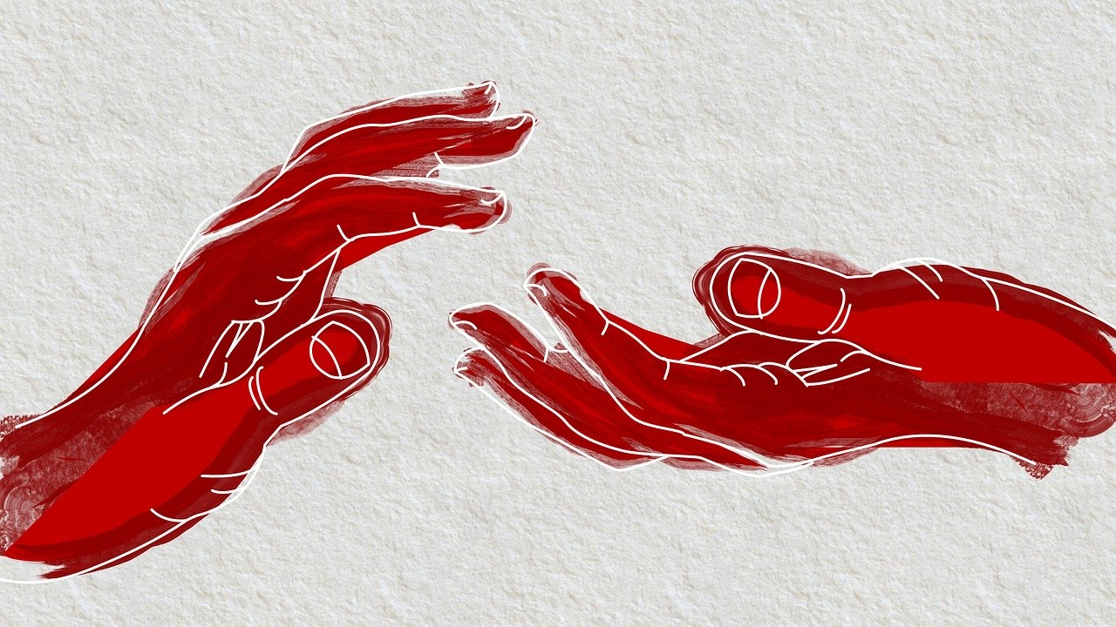

Dit artikel kan je helpen als je slechtziende of blinde mensen begeleidt bij het doen van een creatieve activiteit. Of wanneer je vragen hebt over hoe om te gaan met een blinde of slechtziende cursist.
Wanneer je deze tips toepast zal je begeleiding efficiënter zijn. Je levert daarnaast een positieve bijdrage aan de participatie van mensen met een visuele beperking.

Tips

Beginsituatie

Het is normaal dat je niet meteen weet óf en hoe je een cursist met een visuele beperking kunt helpen. Vraag het gewoon even. De cursist heeft geen medelijden nodig, maar misschien wel een helpende hand. Of misschien ook niet! Besef dat iemand met een visuele beperking een mens is met individuele wensen, gewoonten, verwachtingen en dromen. Net als jij. Dring je hulp niet op. Doe net als anders. Noem bij het begroeten de naam van de cursist. Vermeld direct ook je eigen naam. En je eventuele functie. Als je een hand wilt geven zeg dit dan eerst.

Organisatie
- Veel cursisten met een visuele beperking hebben last van direct invallend licht of kunstlicht. Vraag welke werkplek voor de cursist het meest geschikt is.
- Informeer of de cursist de eerste keer naar een vaste werkplek begeleid wil worden. Geef duidelijke aanwijzingen. Zoals links, rechts en naast of voorbij de tafel.
- Loop je mee, bied dan je arm aan zodat de cursist kan inhaken. De cursist loopt dan een beetje achter je en voelt het als je naar links of rechts gaat. Als alternatief kun je de cursist ook achter je aan laten lopen met een hand op je schouder. Neem de cursist niet zelf bij de arm. Voortgeduwd of -getrokken worden geeft een onveilig gevoel. Geef obstakels of drempels tijdig aan.
- Laat geen overbodig materiaal rondslingeren. Schuif je stoel onder de tafel. Let erop dat je de deur van een ruimte geheel geopend of gesloten houdt. Kastdeuren en lades doe je altijd dicht.
- Een belangrijke regel voor blinden en slechtzienden is dat alles een vaste plaats moet hebben. Zo is alles gemakkelijk terug te vinden. Leg daarom wat je pakt of gebruikt op dezelfde plaats terug.

Begeleiding

Oogaandoening en praktische gevolgen

Vraag de cursist naar de oogaandoening.
- Vraag op welke afstand de cursist iets kan waarnemen.
- Heeft het gebruik van contrast of groter materiaal zin?
- Laat de cursist alles wat relevant is van dichtbij bekijken/betasten.
- Om iets aan te wijzen maak je de cursist bewust van zijn positie. Bijvoorbeeld: “De lijm staat links van je.” Je kunt ook gebruik maken van de klok. Je zegt dan: “De lijm staat op 10 uur.”

Communicatie
- Vertel vooraf wat je gaat doen.
- Spreek alle cursisten bij naam aan, zodat duidelijk is tegen wie je praat.
- Een knikje of glimlach worden vaak niet gezien. Reageer daarom met woorden of maak geluid.
- Vraag altijd eerst toestemming wanneer je de hand van de cursist wilt pakken.
- Vraag altijd eerst toestemming wanneer je de hand van de cursist wilt pakken. Plotseling aangeraakt worden is beangstigend.

Werkmethode

- Denk samen na over het aanpassen van de werkwijze.
- Technieken die 3D zijn leveren de minste problemen op. De cursist kan het werk met de handen omvatten en zo op de tast werken en controleren.
- Laat de cursist altijd met twee handen werken. Eén hand om de techniek uit te voeren en de andere om controle uit te oefenen.
- Laat de cursist met hand gereedschap werken. Je kunt je werk veilig op de tast controleren wanneer je met een handzaag werkt.
- Help de cursist systematisch en georganiseerd te werken. Zorg dat materiaal en gereedschap geordend zijn.
- Geef informatie digitaal mee. De cursist kan dit thuis lezen op een computer met extra software.

 Evaluatie
Evalueer na een tijdje hoe de cursist de deelname aan de creatieve activiteit ervaart. Inventariseer eventuele knelpunten en bedenk samen mogelijke oplossingen. Geef zelf ook aan waar jij je prettig bij voelt.

Schrijf een tipkaart voor jezelf. Denk daarbij aan wat je nodig hebt om je ruimte en creatieve activiteit toegankelijk(-er) te maken voor een cursist met een visuele beperking.

TIPKAART
Toegankelijke ruimte

Toegankelijke creatieve activiteit

Opdracht 7 : Communicatie

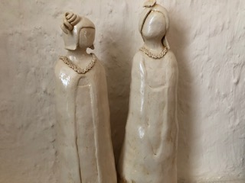

In het begin is het misschien lastig om te praten met een cursist die jou niet of nauwelijks ziet. Wat zeg je wel en wat zeg je beter niet? En hoe zorg je dat je duidelijk bent?

 Beluister de podcast Communicatie met blinde of slechtziende cursist.

 Voer een gesprek met een collega. Stel je daarbij je eigen cursus voor. De rollen zijn die van een cursist met een visuele beperking en de trainer/docent. Wissel daarna een keer van rol.
Bespreek met elkaar wat je prettig, duidelijk en handig vond.

Opdracht 8 : Craftfulness

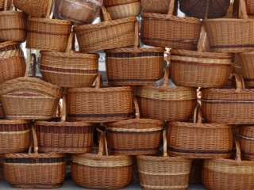

De helende werking van creatief actief zijn is je vast bekend. Lees het volgende document en bedenk hierbij de meerwaarde voor je cursist met een visuele of andere beperking.

Lees over de helende werking van creatief actief zijn in artikel hieronder.

Craftfulness, een creatieve activiteit doen is goed voor je!

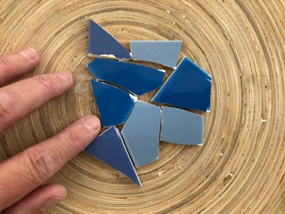

Dat we onze gezondheid kunnen verbeteren door het doen van een creatieve activiteit is minder bekend dan bijvoorbeeld het feit dat sporten gezond en goed voor je is. Dit artikel beschrijft aan de hand van de term craftfulness hoe je door het doen van een creatieve activiteit je gezondheid positief beïnvloedt.

Onderzoek

Steeds meer wetenschappers zien in handvaardigheid een manier om problemen als chronische pijn en depressie te verlichten. Het onderzoek van Tamlin. S. Conner (University of Ortago, Nieuw-Zeeland) gaat over de vraag of mensen zich beter voelen als ze elke dag een creatieve activiteit uitvoeren. Conner toont aan dat mensen enthousiaster en positiever zijn na hun creatieve dagen. “Mensen hebben het gevoel dat ze floreren als ze creatief bezig zijn. Ze voelen zich energiek en vrolijk. Dagelijkse creativiteit is een manier om positief psychologisch functioneren te cultiveren”.

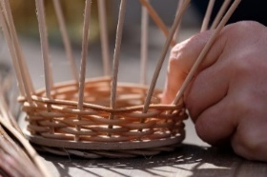 Flow

Onderzoekers van de University of New England (Verenigde Staten) ontdekten in 2012 dat creatief bezig zijn angstgevoelens vermindert. Het idee is dat kunstzinnig bezig zijn je even uit de realiteit lokt. Je komt in een soort ‘flow’ (intense concentratie) waar geen of weinig plek is voor gevoelens van angst en pijn.
Bezig zijn met je handen doet hetzelfde met je geest als meditatie. Als je een creatieve activiteit doet ben je, je minder bewust van de buitenwereld. De volumeknop van je zorgen en problemen staat lager. Je aandacht is gericht. Je focus ligt bij de activiteit. Deze intense concentratie heeft hetzelfde neurologische effect op je geest als meditatie.
In 1963 onderzocht Csikszentmihalyi (University of Chicago) een groep kunstenaars. Hij constateerde dat de kunstenaars helemaal op gingen in het proces van het maken van een schilderij. Ze vertoonden een gefocuste staat van concentratie en een gevoel van voldoening tijdens de bezigheid. Hij noemde dit de “state of flow”.

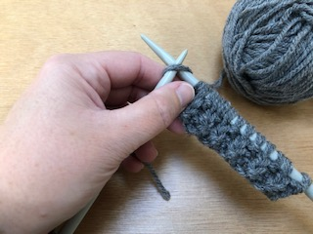 Positieve werking

Wanneer je regelmatig de flow ervaart tijdens het doen van een creatieve activiteit heeft dit een heilzame werking. Tijdens de flow komt dopamine vrij. Dopamine beïnvloedt je motivatie en regelt je stemming, gedrag, slaap en concentratie. Studies hebben uitgewezen dat tijdens de natuurlijke flow grotere hoeveelheden dopamine vrij komen.
Sarah Vanic (Pottery Sheffield) benadrukt dat bewuste handvaardigheid unieke kwaliteiten heeft. Het doen van een creatieve activiteit is niet alleen afleiding. Het is een actief bezig zijn met een taak die al je aandacht vraagt. Door je creativiteit te gebruiken behoud je, je gezondheid en welzijn. Je bevordert je fantasie en maakt, terwijl je bezig bent, ruimte vrij voor meningen die je hebt. Je leert beter omgaan met een gebrek aan zelfvertrouwen en met dingen die je blokkeren of ziek maken. Wanneer je iets maakt ben je er trots op. Je boort dan je innerlijke kracht, vreugde en talent aan.

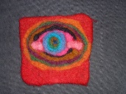 Voor wie?

Bovengenoemd onderzoek van Tamlin S. Conner wijst uit dat persoonlijkheid niet van invloed is op het positieve effect van creativiteit. Daarnaast beschrijft het tijdschrift Psychology Today dat creativiteit door middel van “kunst” een sterk positief effect heeft op jong en oud. In de Creative Flow van 2017 stelt Jocelyn de Kwant dat uit onderzoek blijkt dat iedereen creatief kan zijn. Sommigen hebben meer talent dan anderen. Maar creativiteit is in principe een universele menselijke eigenschap. Je wordt beter naarmate je er vaker mee oefent. Onze hersenen willen verbanden leggen, nieuwe dingen verzinnen en creatieve oplossingen bedenken. Zelfs op hoge leeftijd is je brein flexibel en kan het zich aanpassen. Je kunt je hersenen rekken door nieuwe vaardigheden te leren en nieuwe ervaringen op te doen. Dus waarom zou je geen (nieuwe) handvaardigheid leren? Om met iets nieuws aan de slag te gaan hoef je alleen maar te geloven dat er niemand is die je tegenhoudt.

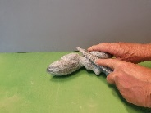

Tot slot
In deze e-learning heb je ontdekt wat werken op de tast inhoudt en hoe dit een blinde of slechtziende cursist in staat stelt om te participeren. Hopelijk heb je nieuwe, en vooral creatieve ideeën gekregen om jouw creatieve activiteit (beter) toegankelijk te maken.

Wil je meer weten?
Lees dan het artikel Creatieve activiteit doen met een visuele beperking op het Kennisportaal van Visio. Hierin vind je een overzicht van alle documenten, tips, instructies en podcasts behorend bij Creatief op de tast.

Heb je nog vragen?
Mail naar kennisportaal@visio.org, of bel 088 585 56 66.
Koninklijke Visio expertisecentrum voor slechtziende en blinde mensen
www.visio.org

